**南京大学仙林校区动物房一体式废水处理装置**

**招标采购要求**

1. **本次招标采购拟实现的功能和目标**

本次采购的标的为南京大学仙林校区动物房一体式废水处理装置。

1. **产品清单**

|  |  |  |  |  |
| --- | --- | --- | --- | --- |
| 序号 | 项目名称 | 处理水量（m³/d） | 数量 | 单位 |
| 1 | 动物房一体式废水处理装置 | ≥63.8 | 1 | 套 |
| 注：本项目包含一体式废水处理装置的采购、安装、开挖（回填）外运调试以及合同约定期限内的质保、维保服务、水质检测、监测（包含与本装置相关及须完成的工作内容）等，为交钥匙项目。 | | | | |

**三、技术要求**

1、★废水处理量：≥63.8m³/d。（提供产品说明书或产品样册）

2、★处理工艺符合环评要求：

废水处理主要工艺流程：实验室废水→调节池→PH调节池→絮凝沉淀池→厌氧/缺氧池→MBR膜生物反应器→清水池→消毒池→达标排放

工艺流程图详见图纸。

3、★出水水质需达到仙林污水厂二期接管标准。

|  |  |  |  |  |  |  |
| --- | --- | --- | --- | --- | --- | --- |
| 指标 | COD（mg/L） | TN（mg/L） | SS（mg/L） | NH3-N（mg/L） | TP（mg/L） | pH |
| 排放标准 | ≤350 | / | ≤200 | ≤40 | ≤4.5 | 6-9 |

4、一体式废水处理装置的技术要求

4.1一体式废水处理装置

4.1.1★设备尺寸长：≤13米，满足现场安装条件。

4.1.2★一体化地埋式。

4.1.3材质碳钢，内外防腐处理。钢板厚度≥12mm，局部采用加强支撑处理。

4.1.4若顶部覆土≥400mm，需加强处理。

5.2废水处理设备间

5.2.1★平面尺寸≤2米×4米，需满足现场安装条件。

5.2.3材质采用抗防腐彩钢板，组成：0.5mm钢板+内嵌100kg/m3岩棉+0.5mm钢板，彩钢板需加氟碳涂层PVDF涂层，其余见设备图纸，满足现场安装条件。

5.3调节单元

5.3.1毛发收集器：DN100，材质304不锈钢。

5.3.2废水提升泵：切割型潜污泵，材质304不锈钢，规格Q=5m³/h，H=10m，功率0.55kW；电压380V；控制方式：自动+手动。

5.3.3液位开关：材质PP，浮球开关，量程：0-3m。

5.4 生化单元

5.4.1填料：形式为悬浮填料。

5.4.2 pH计：量程：pH 0-14，输出4-20mA。

5.4.3曝气风机：回转式，规格3.33m³/min，40KPa；功率5.5kW；电压380V。

5.4.4硝化回流泵、污泥外排泵、污泥回流泵、产水泵、自吸泵；材质304不锈钢；控制方式：自动+手动。

5.5加药单元

5.5.1加药装置：水箱材质PP；配套搅拌机及计量泵304不锈钢材质。

5.5.2加药泵：电磁隔膜计量泵。

5.6其他

5.6.1配电系统：含成套电气柜，控制元器件，配套电缆，桥架、各设备控制柜等。

5.6.2 PLC控制柜：壳体钢喷塑。含触摸屏，柜内控制元器件、控制电缆、光纤、交换机等。系统正常运作行时为全自动控制，自动控制故障时，手动控制可保证设备运作，确保正常处理。系统具备故障预警功能，系统通过关键测控点的异常报警。

5.6.3管路、管件、阀门、支架等全套系统：配套，材质耐腐蚀。

5.7★一体式废水处理装置必须采取防浮措施。

5.8▲供应商需提供拟使用设备分项组成清单品牌及主要参数。

**四、配件、备件要求**

供应商应自备同原设备出厂配置的配件、耗材，满足质保期内设备正常运行需求。

**五、产品需执行的国家相关标准、行业标准、地方标准或者其他标准、规范**

项目竣工需达到环评验收标准，配合完成环评验收。

其他国家及行业相关标准详见图纸设计。

**六、商务要求**

1、★质保期：自验收合格之日起不低于2年免费质保。

2、★维保期：自验收合格之日起2年免费维保服务。

3、▲供货周期：合同签订完成后45日历天，含生产备货、运输和安装调试时间。

4、▲供货地点：南京大学仙林校区指定地点。

5、培训要求：免费提供使用与维护培训。

6、售后服务响应要求：

（1）在质量保证期内，供应商应对由于设计、工艺或材料的缺陷所发生的任何不足或故障负责，所需费用由供应商承担。

（2）设立24小时报修电话；

（3）对于紧急故障的处理原则：应按照先抢修、后修复的原则迅速处理；

（4）对紧急故障的处理时限：除不可抗力的影响外，供应商接到故障通知后须4小时内派技术人员到达现场抢修；

（5）一般性设备故障的最大修复时间不得超过8小时；重大设备故障的最大修复时间不得超过48小时。

7、★付款方式：

（1）合同签订且供应商将合同金额的5%作为履约保证金提交至南京大学指定账户后，由供应商提出申请并按要求办理相关审签手续后，采购人支付合同价的30%；

（2）设备全部供应至现场且安装完成，经双方联合验收合格，由供应商提出申请并按要求办理相关审签手续后，采购人支付至合同价的70%；

（3）设备调试运行结束，配合完成环保部门验收后，供应商将该项目全部技术资料及验收资料完整移交至采购人后，由供应商提出申请并按要求办理相关审签手续并后，采购人支付至合同价的100％；

（4）履约保证金自验收合格之日起满一年无息返还。

（5）货款的全额支付，不免除质保期内供应商应负的质保责任。

8、▲维保服务要求：

（1）日常巡检：装置安装完成并进水运行3个月内，一周至少巡查一次。装置正常运行3个月后，1个月至少巡查一次。1个季度不少于1次检查。

（2）现场巡检人员：专人负责，经过安全和技术培训合格后方可上岗。现场巡查人员不宜少于2人，现场检查不得少于2人，进入装置内检查至少2人，且装置外必须留1人。

（3）巡检内容：

**巡查内容**主要包括井盖、罐体、绿化、围栏、公示牌、站房是否完好无异常，各机电设备运行是否正常，膜过滤效果，仪表显示是否正常，监控设备是否运行，进出水状况等。

**检查内容**主要包括罐体液位、罐体是否变形与下沉、风机的保养、水泵保养、阀门开合保养、仪表与校准、控制柜内功能检测、膜反冲洗与再生、流量计保养、监控设备检查等。

罐体：检查装置是否下沉、倾斜，是否渗漏、破损，进出水是否流畅，及时维修。

格栅：定期查看、清理格栅，发现损坏应及时进行维修更换；栅渣应及时清理，纳入生活垃圾处理系统；定期清理格栅井底部淤泥。

调节池：查看池内水泵、液位计等是否正常，发现故障应及时维修更换；打捞清除池内浮渣；定期进行清淤，底泥纳入污泥处理系统。

厌氧池：定期检查厌氧池内填料是否脱落；厌氧池污泥应每年清掏一次，清掏时应注意保留池容30%左右的料液。不宜在冬季进行清掏或排泥。

好氧池：定期检查生物膜生长情况，其外观一般较粗糙，具有粘性，呈泥土褐色。发现异常时采取必要措施。定期现场检测进水pH 值、溶解氧、水温。冬季温度过低致处理效率下降时，应适当增加曝气风量等措施。定期进行镜检，观察生物相（原、后生动物）变化并及时调整溶解氧、温度、pH 值等运行条件。发现填料堵塞，应增加曝气量或加大回流水量，以冲刷生物膜，减少生物膜的厚度。定期对布气系统进行巡检。检查曝气分布是否均匀，当出现同一个池内气泡一边大一边小、有异响等，可以判断曝气管有堵塞或脱落，应提出维修方案。

沉淀池：定期查看池体和排泥管道等，发现故障应及时进行维修更换。及时打捞浮渣，清理出渣口。定期进行清淤，底泥纳入污泥处理系统。

MBR膜池：应保持膜组件湿润状态。停机再启动时应先进行清水运行调试，确认系统状态正常后方可进行生活污水运行。及时对膜组件进行清洗，清洗时应停止系统运行。出水量显著减少时，检查膜组件是否污染，并及时清洗。出水水质显著变差时，检查膜组件是否损坏，并及时更换。定期检查提升泵、曝气管等组件是否正常运行，及时维修更换。

排放口：及时检查、清理清洁采样井和排放口，保持排水通畅和美观。

水、气管路：检查曝气管道、水管有没有破损、变形、漏气（水）、堵塞（无出气或水），如有则应在一周之内更换、疏通管道。检查手动阀门是否能灵活开启或关闭，有问题及时维修。

风机：风机的开机、停机、日常维护及保养按厂家提供的操作规程执行。检查风机能否正常运转（包含正反转运行），通过控制柜的手动开关，手动开启风机，检查运行情况，开启后控制柜跳转，说明风机电机漏电或损坏，需要维修。查看风机主机，包含滴油嘴（每分钟 25-40 滴）、皮带松紧无断裂磨损、皮带罩和安全阀及压力表完好无破损、检查皮带两头轴承无偏心，有问题及时维修。

泵（加药泵、提升泵、污水泵）：泵的开机、停机、日常维护及保养按厂家提供的操作规程执行。检查泵能否正常运转（包含正反转运行），通过控制柜的手动开关，手动开启泵，检查泵运行情况，开启泵后控制柜跳转，说明泵漏电或损坏，需要更换，泵能运行但无出水，需要把泵提上来，查看泵是否被堵塞或管路是否被堵塞，堵塞应及时清理。检查液位浮球开关是否灵敏，通过 PLC 输入端的指示灯，判断液位浮球的好坏。把水泵提到地面上查看水泵的腐蚀性，有没被堵塞，腐蚀了需要在外表面从新刷反腐沥青漆。

（4）水样抽检：质保期内，每年至少一次水样抽样送检，委托具有CMA认证的第三方检测机构进行水质检测，对每套装置抽取的进出水样应按规定取样、填写取样记录表、送样移交单。

（5）资料归档：巡检、维修记录和水样抽检报告及时整理移交。

9、★安装要求：包含基坑开挖、回填、石（土）方外运、基础施工、设备及配套设施的安装调试、废水检测，以及必要的施工作业面、吊装运输路线、成品保护等措施，费用已包含在总价中，不另计费。

10、工作界面范围：

（1）给水：由供应商完成。

（2）电：由供应商完成。

（3）设备基础：由供应商完成。

**七、履约验收方案**

**1、验收内容（包括每项技术和商务要求）：**

（1）产品的数量；

（2）所有技术和商务要求的履约情况。

**2、验收标准（包括所有客观、量化指标）：**

（1）国家或行业相关标准；

（2）合同、招标采购文件的要求、投标/响应等文件的承诺。

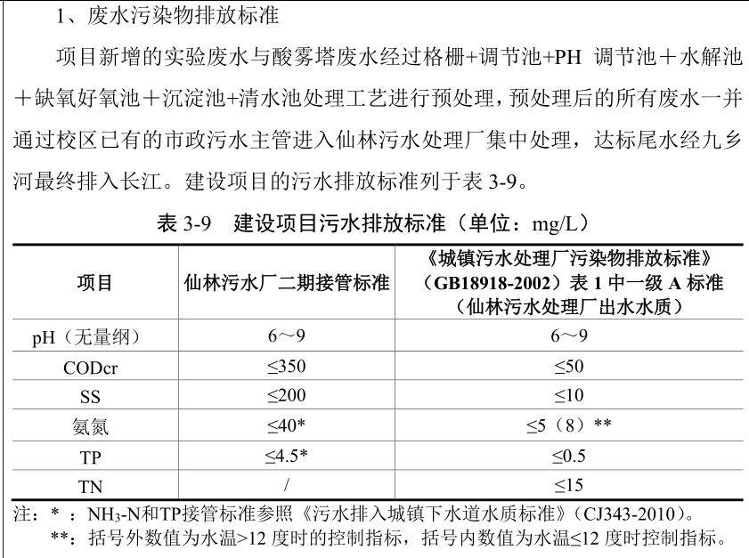（3）项目竣工需达到环评验收标准，配合完成环评验收。项目的动物房废水经装置处理后，水质需达到仙林污水厂二期接管标准（如图），提供取得CMA认证的第三方检测机构出具的出水水质检测报告。

**标注“★”的内容为实质性要求，有一项不符合的，作无效响应处理。**